:Переходим в зону ДМЗ и добавляем новое правило:

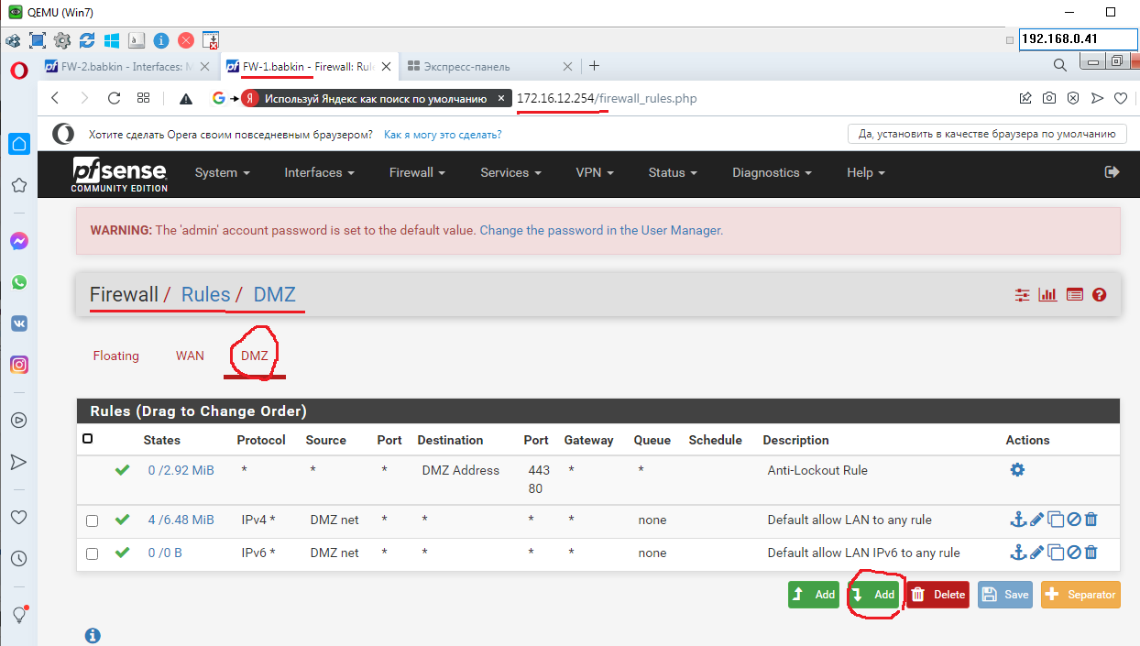

Рис. 1.

В выбранном правиле указываем, что по любому протоколу разрешаем из LAN-сети проход куда угодно:

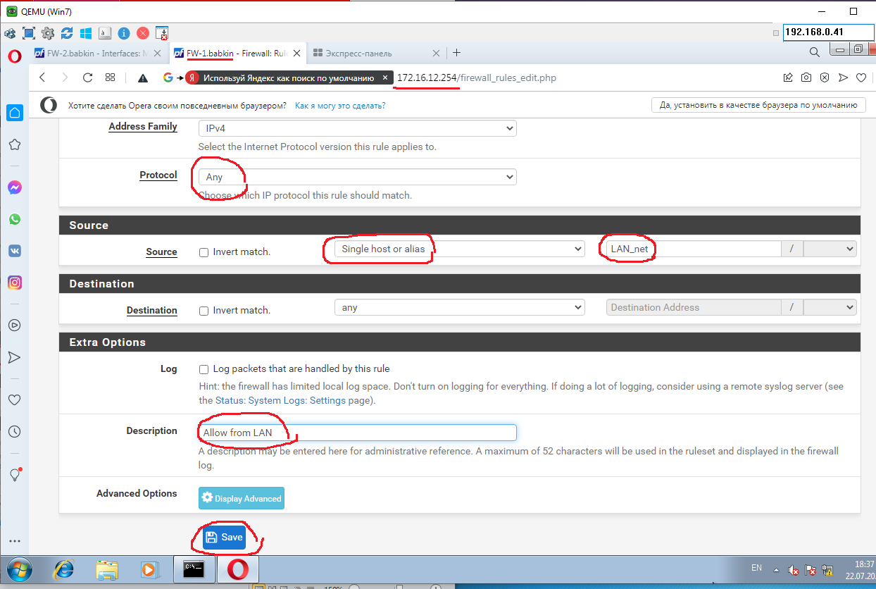

Рис. 2.

Вот результат нашей работы:

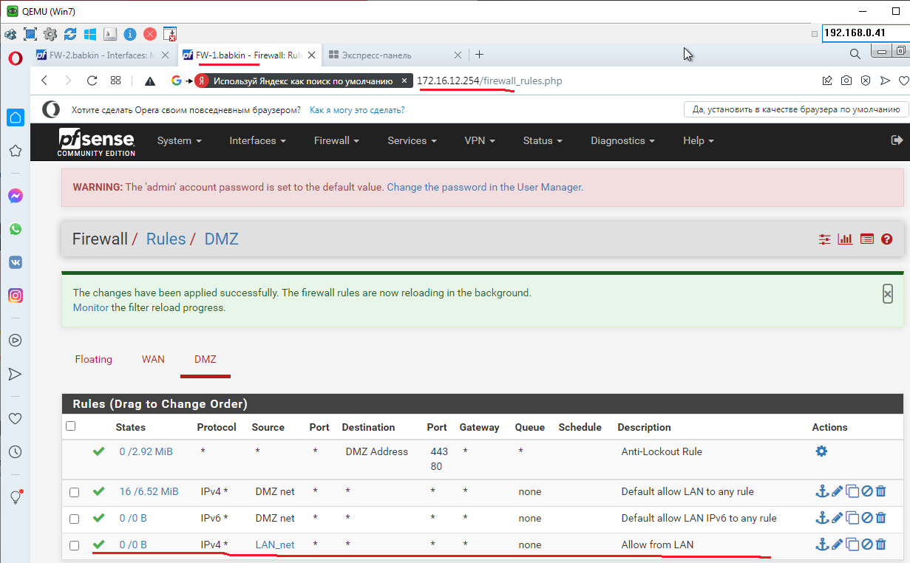

Рис. 3.

Переходим на файервол FW-2:

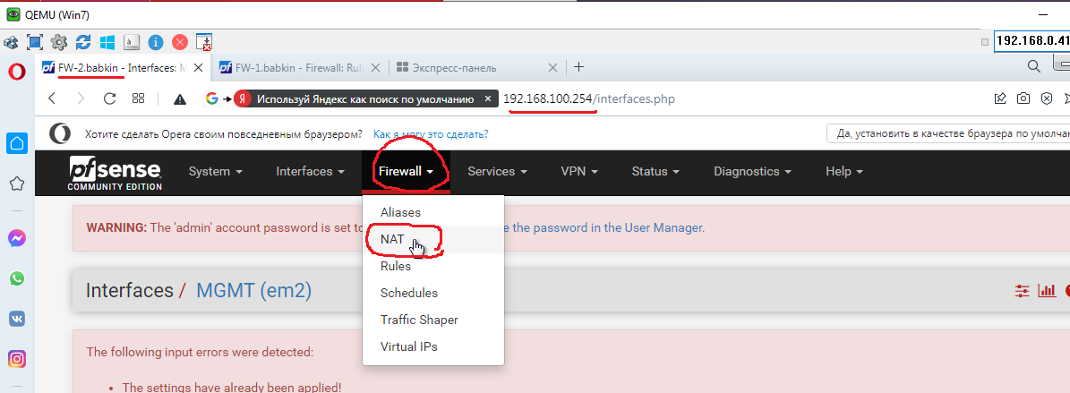

Рис. 4.

Из командной строки Windows7 проверяем доступность выхода в интернет.

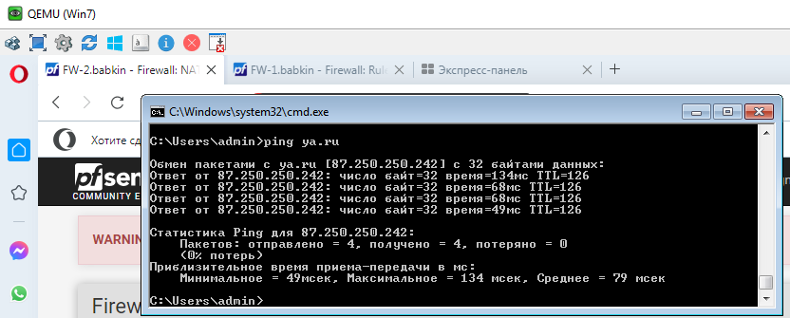

Рис. 5.

На файеоволе FW-2 закрываем работу НАТа.

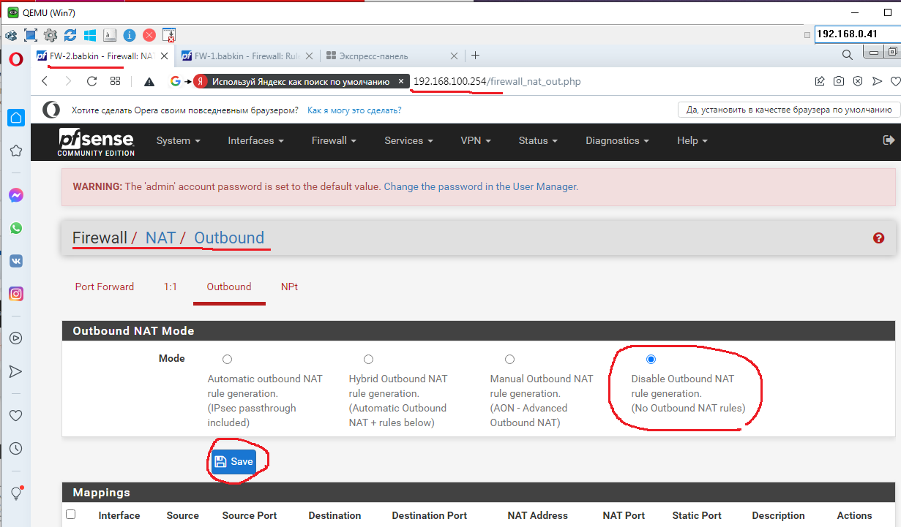

Рис. 6.

И в результате видим, что интернета нет.

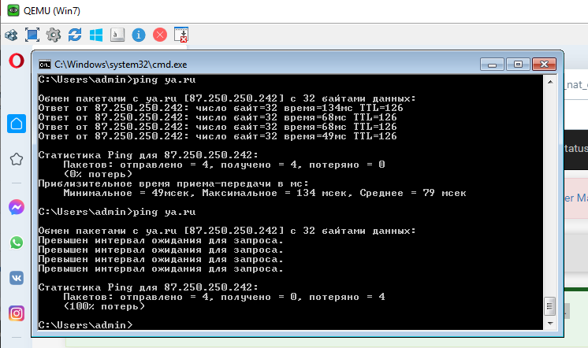

Рис. 7.

А теперь приступаем к пробросу портов. Чтобы иметь возможность дальнейшей настройки оборудования снова включаем НАТ.

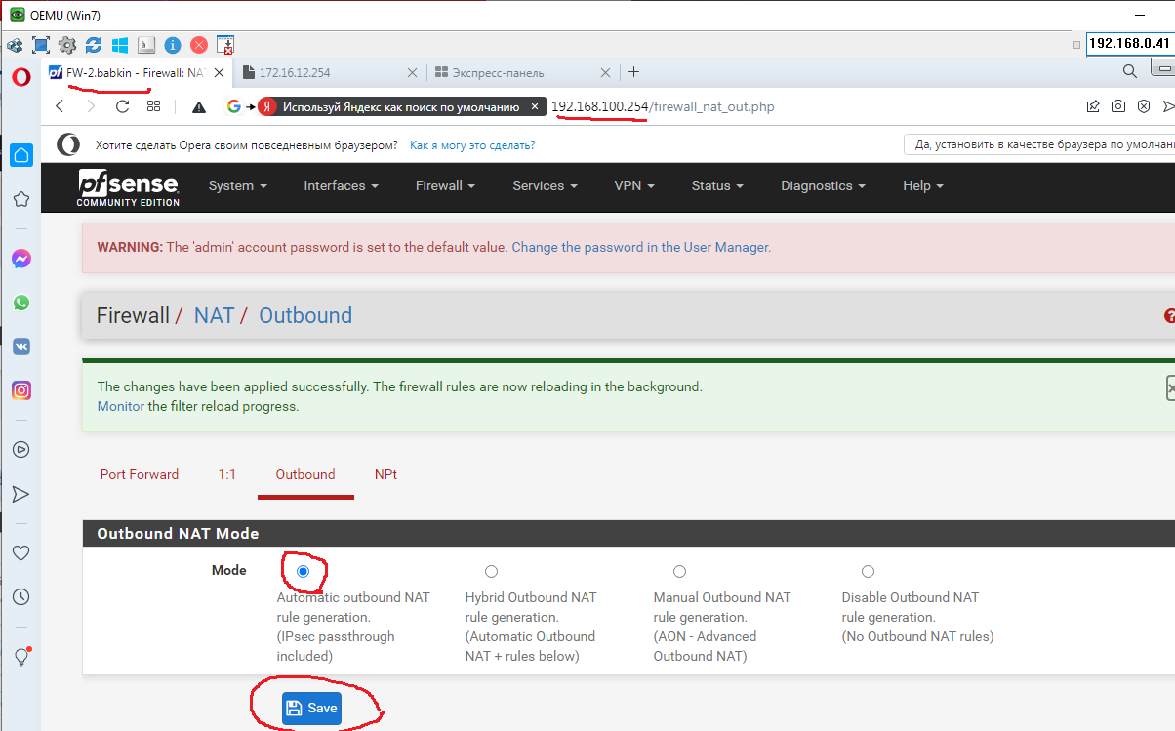

Рис. 8.

Переходим вновь на FW-1 в нем переходим в NAT и далее Port Forward. Добавляем проброс порта:

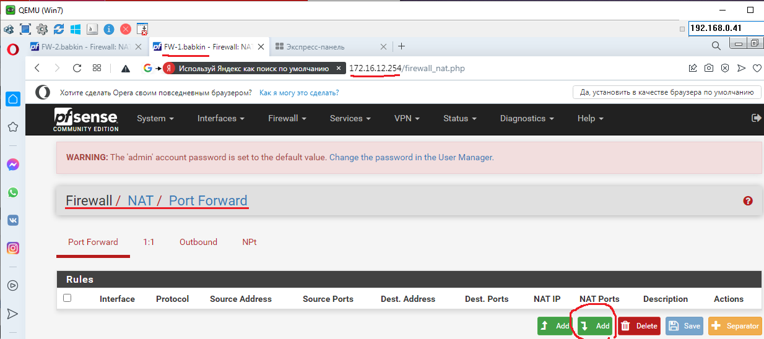

Рис. 9.

В соответствии со схемой указываем, что пробрасывать будем через порт 7000 на адрес 192.168.100.10 (адрес Windows7) на порт 3389 (порт протокола RDP):

02:39:40

Firewall/Rles/DMZ 03:44:52

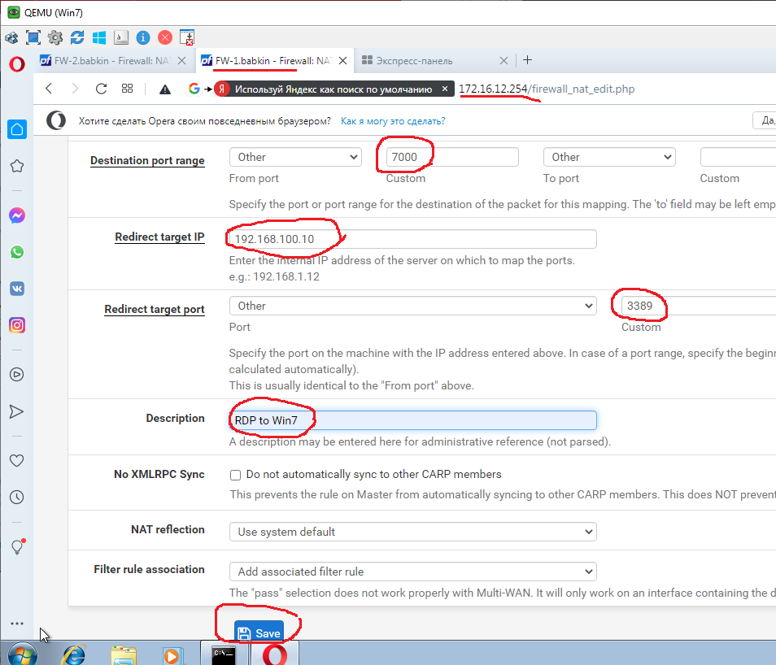

Рис. 10.

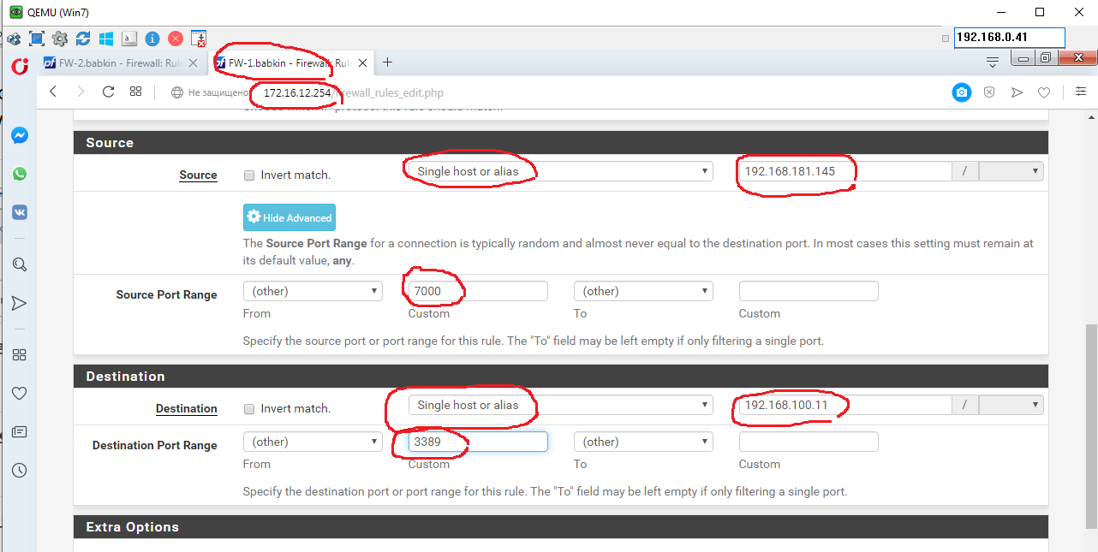

7000 – порт на который приходят пакеты

192.168.100.10 – адрес перенаправления

3389 – порт перенаправления

Теперь на FW-2 добавляем новое правило

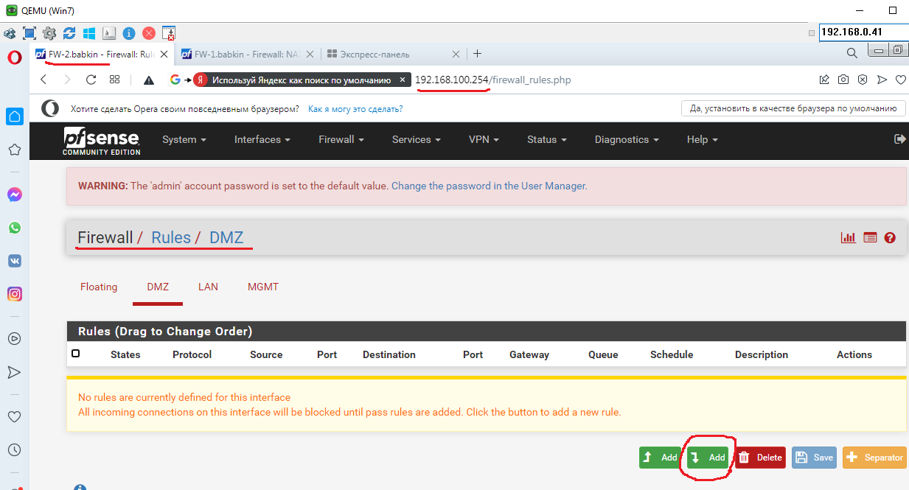

Рис. 11.

В нем указываем, что разрешаем проход пакетам в сеть 192.168.100.10 на порт 3389:

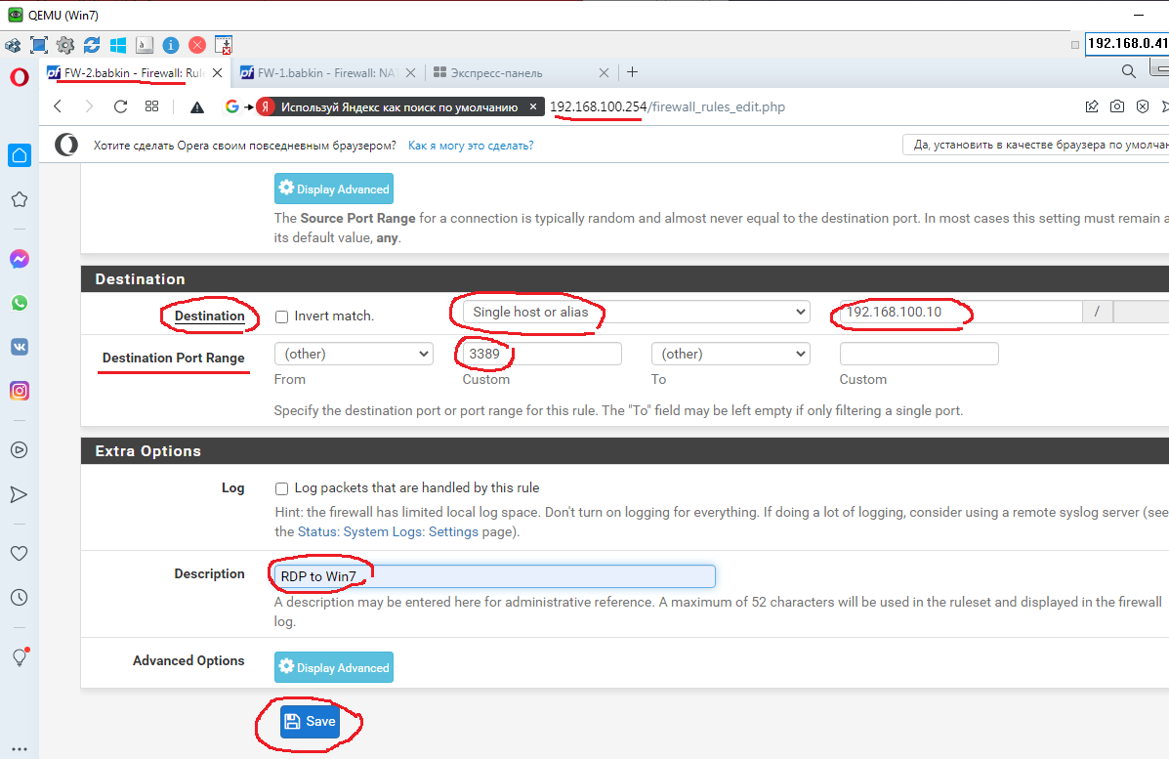

Рис. 12.

Вот результат:

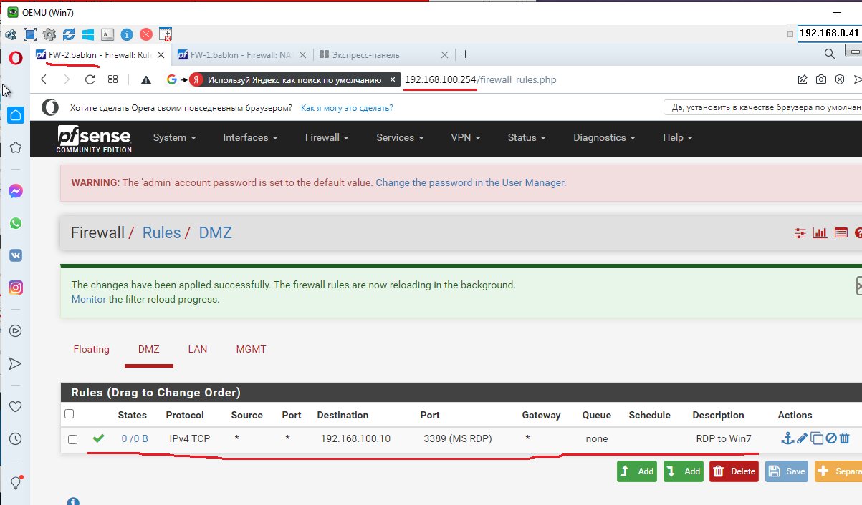

Рис. 13.

Из калилинукс подключаемся по РДП:

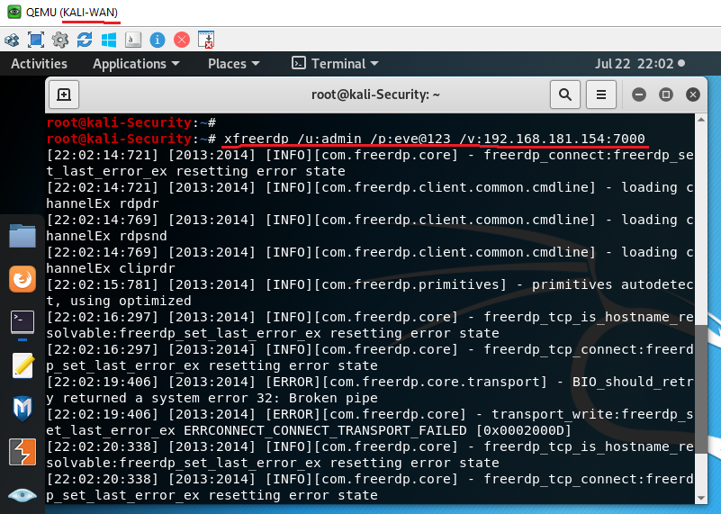

Рис. 14.

Перезагрузим Windows 7

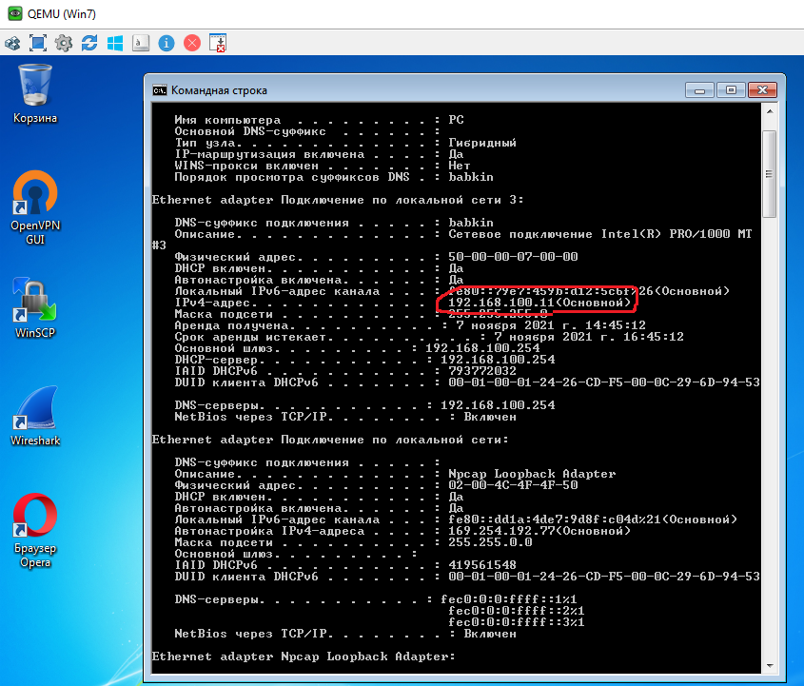

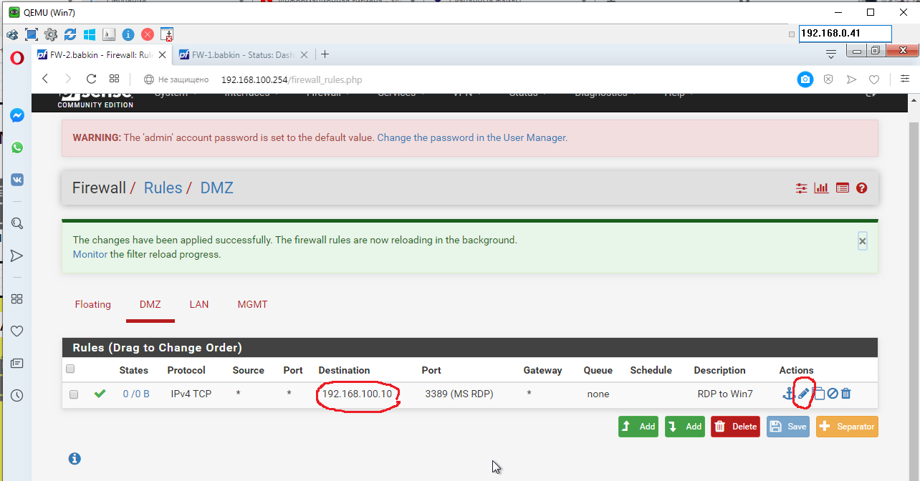

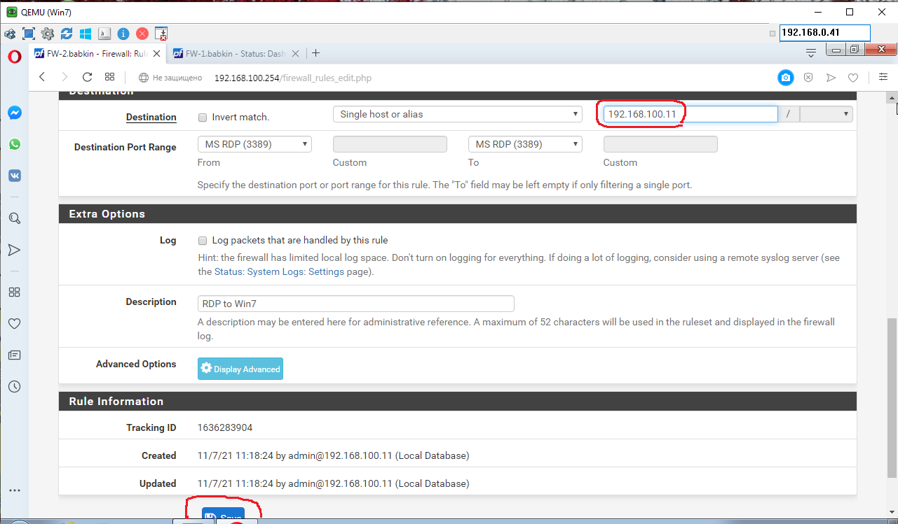

и отключим НАТ:

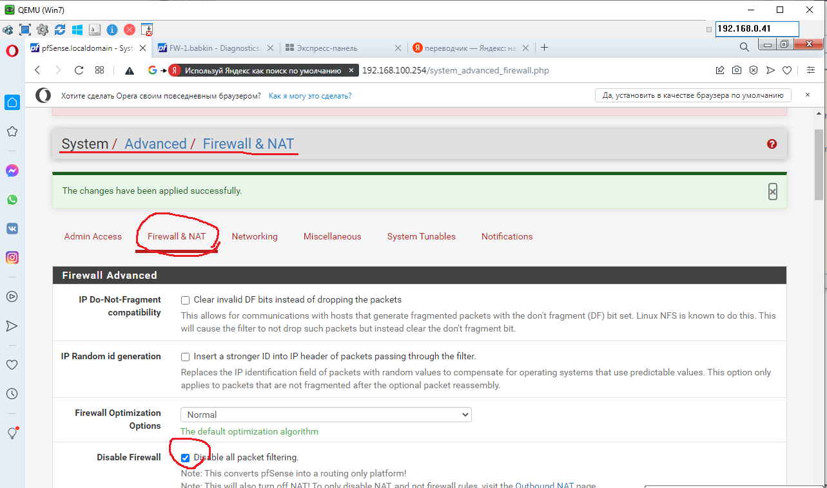

Рис. 15.

Но доступ все равно сохранился:

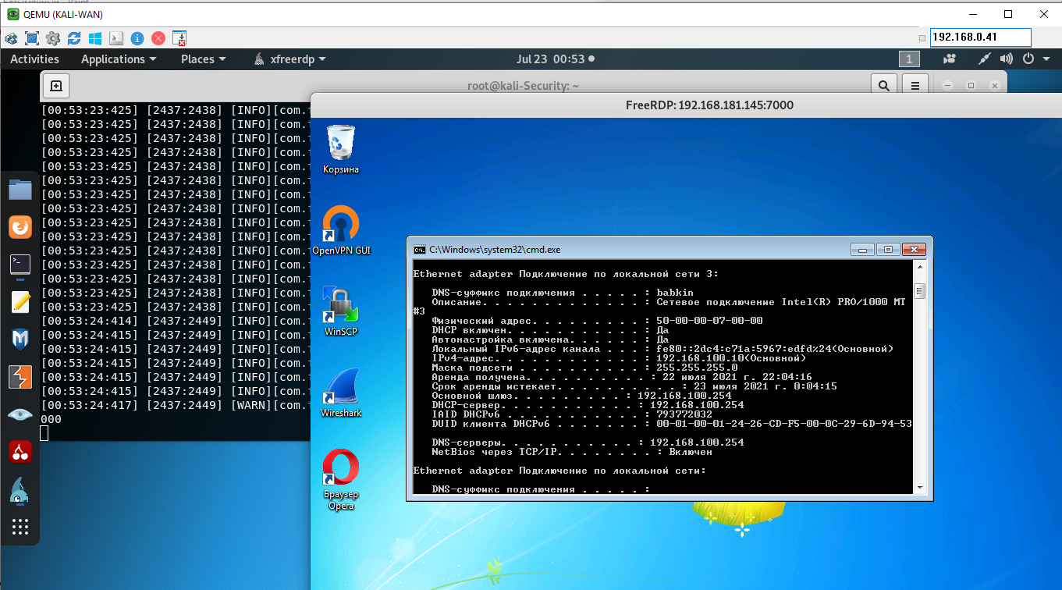

Рис. 16.